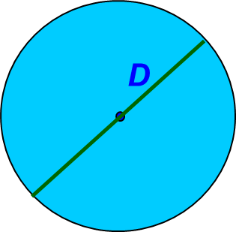Диаметр равен 1,2дм.
2. Найти площадь синей части фигуры, если радиус равен 5см,а сторона квадрата равна 7см.
3.решить задачу:
На первом этаже дворца чудища лесного Настенька, дочь купеческая, насчитала 64 комнаты, что составляет 8/57 всех комнат дворца. Сколько комнат во дворце лесного чудища?

